གཞིས་ཆེན་སློབ་ཆུང་ལོ་རིམ་དང་པོའི་བོད་སྐད་ཡིག་ཟླ་རྒྱུགས་གསུམ་པ།
རང་མིང་ ཐོབ་སྐར་
དང་པོ་ ངས་སྐོང་ཤེས། སྐར་༢༠
1.མ་ཡིག་ལ་དབྱངས་སྦྱར་རྗེས་ ལྟར་འབྲི་དགོས།
2.རྗེས་འཇུག་ཡི་གེ་བཅུ་ནི་ བཅས་ཡིན།
3..ཡང་འཇུག་ཡི་གེ་གཉིས་ནི་ དང་ ཡིན།
4.དབྱངས་བཞིའི་མཚོན་རྟགས་ནི་ ཡིན།
གཉིས་པ་ ངས་དོན་སྟོན་པའི་རྗེས་འཇུག་རེ་སྦྱོར་ཤེས། སྐར་༡༦
ཇེ ཙེ་ ཆུ་ཟོ ཉི་འོ ནོར་ལུ
ཕོ པ་ སེ མོ་ ཡིག་ཆ ས་ཐ
གསུམ་པ་ དཔེ་ལྟར་གྲོགས་པོ་སྦྱོར་ཤེས། སྐར་༡༤
མིད་—( མིད་པ་) ཁམ་—( ) མིག་ —( )
ནགས་—( ) རུས་—( ) ནགས་—( )
དར་—( ) དམག—( ) དགུན་—( )
ཤིང་—( ) གོས་—( ) ཉན་—( )
བུད་—( ) ཉི་—( ) ངང་—( )
བཞི་པ་ ངས་སྦྱོར་ཀློག་བརྒྱབ་ནས་འབྲི་གི་ཡིན། སྐར་༨
ཤུ—ན—( ) ཐི—ག—( )
རི—ག—ས—( ) ཡོ—( ) —( )—ཡོངས་
( )—( )—ཉེས་ ( )—ར — ཚུར་

ལྔ་པ་ ངས་དཔེ་ལྟར་ཐིག་གི་སྦྲེལ་ཤེས། སྐར་༦
མང་ ཡས་ རིང་ ཆུང་
མས་ ཉུང་ ཆེ་ ཐུང་
དྲུག་པ་ རི་མོར་བལྟས་ནས་མིང་འབྲི་ཤེས། སྐར་༡༦
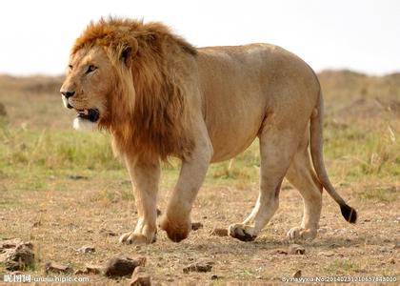
( ) ( ) ( )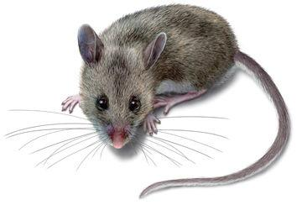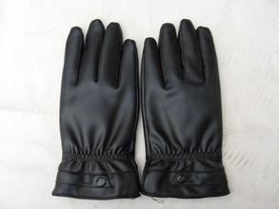
( ) ( ) ( )
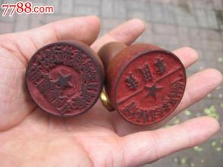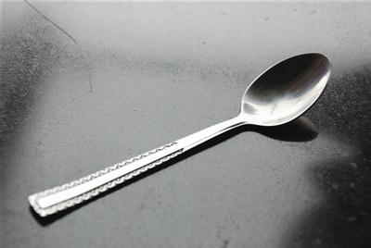
( ) ( )
བདུན་པ་ གཤམ་གྱི་ཡི་གེ་དག་ལ་དབྱངས་ཨུ་རེ་སྦྱོར་དགོས། སྐར་༡༠
ཤ་ ས་ འ་ ཉ་ ཁ་

བརྒྱད་པ་ ངས་ཡི་གེའི་གྲུབ་ཚུལ་དབྱེ་ཤེས། སྐར་༡༠
གསལ་བྱེད་( ) གསལ་བྱེད་(ཁ་)
གོམས་ དབྱངས་ ( ) དབྱངས་(ན་རོ་) ( )
རྗེས་འཇུག་ ( ) རྗེས་འཇུག་(ང་)
ཡང་འཇུག་( ) ཡང་འཇུག་(ས་)

